深圳市中兴通电力技术有限公司
PSM-J11智能站用电源监控器

使
用
说
明
书

地址(Add)： 深圳市宝安区福永白石厦新塘工业园2号兴富为科技园4楼
网址(Web)： www.zxtps.com
电话(Phone)：0755-61559138 61559139 61559133
传真(Fax)： 0755-27393886
目 录

1．PZZ站用电源简介 1
1.1 PZZ站用电源的组成 1
2．PSM-J11智能监控器 1
2.1简介 1
2.2监控器主界面 1
2.3参数设置 2
2.3.1交流设置 2
2.3.2开关设置 3
2.3.3通信设置 4
2.3.4控制模式设置 4
2.3.5系数校正 5
2.3.6时间语言设置 5
2.3.7用户管理 5
2.3.8显示设置 6
2.4控制模式设置 6
2.5信息查询 7
2.6 事件记录功能 9
2.7 操作日志记录功能 10
3．常用ATS自动转换开关使用说明 11
3.1法国SIRCOVER ATS 11
3.2韩国VITZRO ATS 11
4.送电前检查工作 11
5．日常检修 11
5.1 站用变压器检修停电 11
5.2 母线检修及绝缘、耐压试验 11
质量保证卡 12

1．PZZ站用电源简介
PZZ智能型变电站站用交流电源系统，简称PZZ站用电源系统，是我公司专门为变电站实现无人值守的要求，而开发的站用双电源智能供电系统。系统完美的解决了双电源供电解决方案。并实现全数字化监测与控制。

1.1 PZZ站用电源的组成
PZZ站用电源系统由ATS双电源转换开关和PSM-J11智能监控器及交流配电组成。
ATS开关实现电气机械双闭锁，从根本上杜绝了两路电源并列投入的可能性。

2．PSM-J11智能监控器

2.1简介
PSM-J11智能监控器实现对ATS开关的智能控制，确保双电源的可靠切换。实现智能控制、电量采集、继电保护、事件记录、及远程“三遥”功能。

2.2监控器主界面
主界面直观易懂，系统状态一目发然。显示两路输入交流电压、频率，输入主开关的位置，ATS合闸位置，母线各相电压、电流、有功、无功、视在功率、功率因数、以及各相有功电度、感性无功电能、容性无功电能等。
主界面如下：
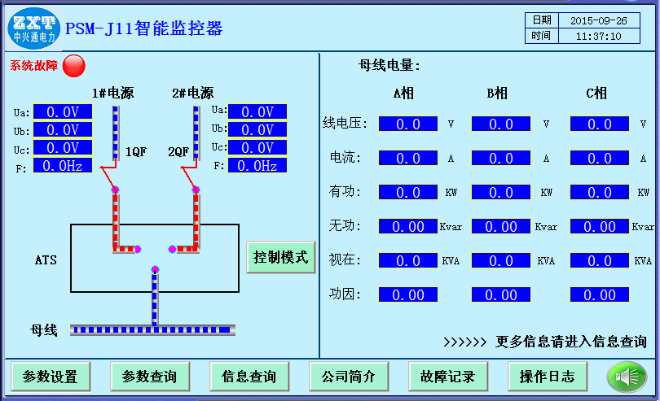

需要查看更多数据，可以点击屏幕右下方“>>>更多信息请进入信息查询”直接进入所有交流信息参数查询。

2.3参数设置

2.3.1交流设置
点击主界面下边的菜单“参数设置”，进入监控器的各项参数设置，监控器设置有多级权限密码，输入用户密码，进入系统参数设置：
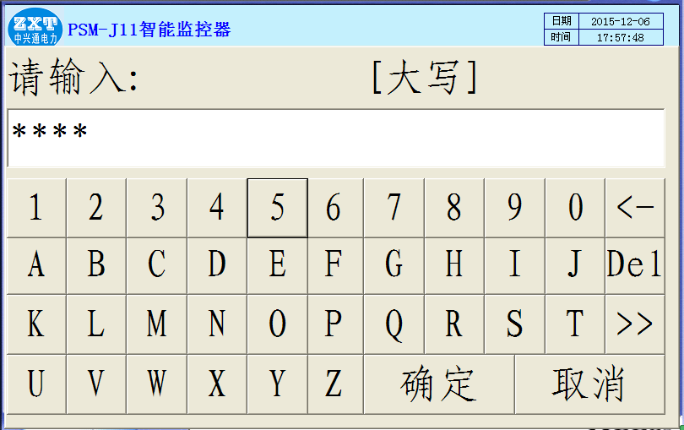
系统参数设置界面：
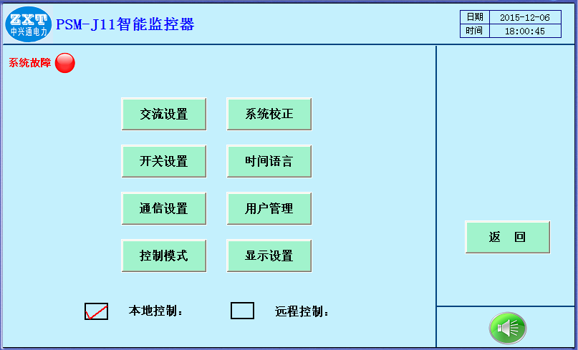
交流设置：
点交流设置，进入如下菜单：设定交流电源的过欠压参数、过流阀值，电压PT变比以及电流CT变比。保存退出有效。
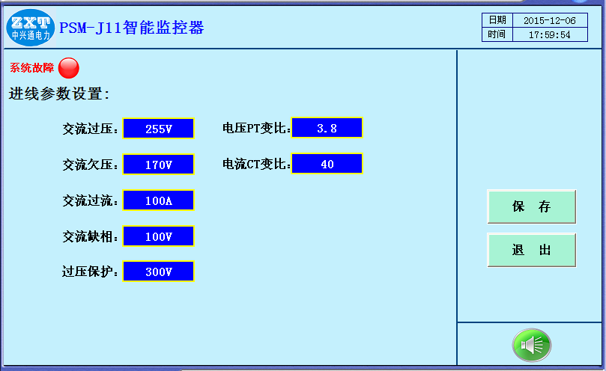

2.3.2开关设置
点击“开关设置”进入如下界面：设置开关量的输出类型，PSM-J11智能监控器自带7路无源开关量输出，有3路固定为ATS双电源分合闸控制用，有4路输出可根据需求定义，定义代码点击右边“代码查询”。开关状态见信息查询/开关信息查询，查看系统开关状态。
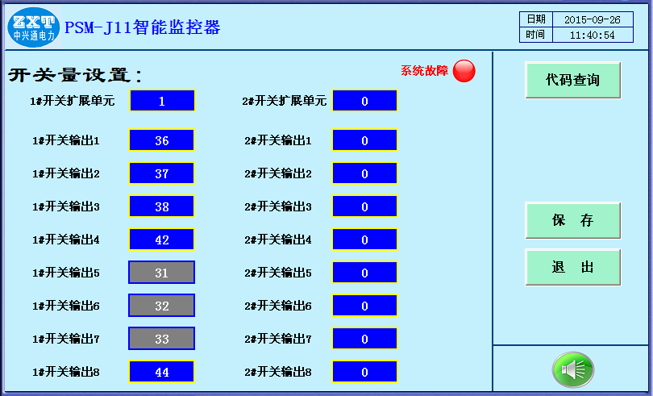
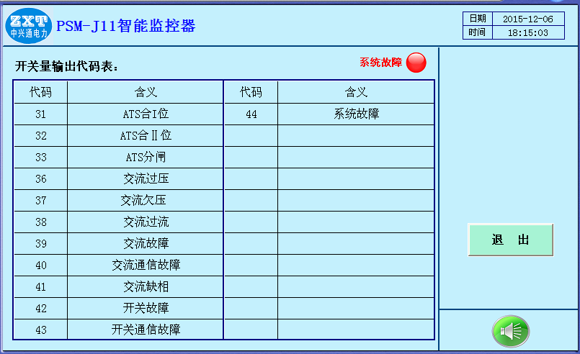

2.3.3通信设置
监控后台通信可按用户要求，采用RS232/485接口以及TIPCP以太网网络通信接口，通信协议默认采用MODBUS协议，也可以采用IEC 103协议及 IEC 61850通信协议等。

2.3.4控制模式设置
此设置需采用高级用户密码来设置，可以设置双电源的类型：ATS开关/接触器，以及延时时间设置，界面如下：其中“过流分闸选择”选项是指，进线电流超过“交流参数”设置中的“交流过流”阀值时，是否要断开ATS，选上表示超过阀值时，将断开ATS，不选则只报警，而ATS不断开。
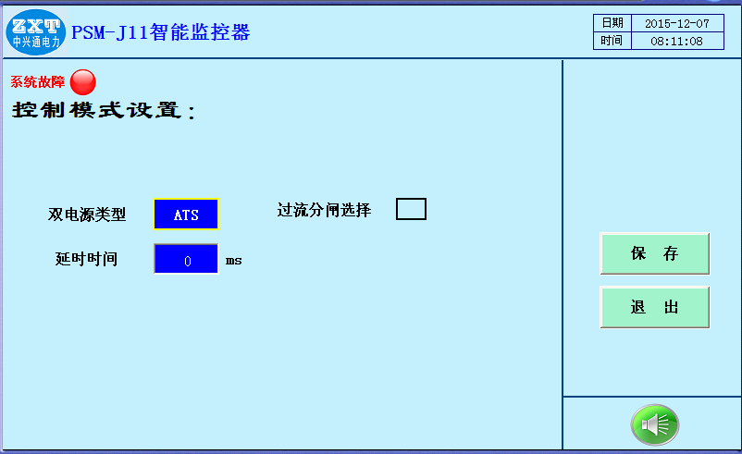

2.3.5系数校正
系统可对交流进线电压及母线电压进行校正，成套系统在出厂前均经过严格的检验及检验，用户不要轻意使用校正参数。

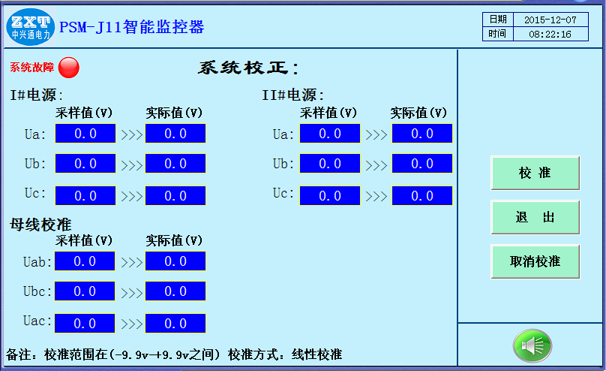

2.3.6时间语言设置
设定系统的时间及语言，语言常规是中文，有用户要求时可以设置为英文或其他外文。

2.3.7用户管理
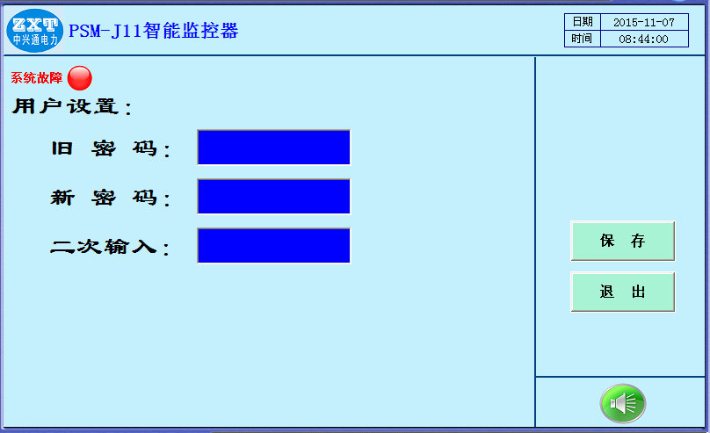
用户可以设置和更改密码，请小心保管和使用。

2.3.8显示设置
用户可以对主界面显示的项目进行设置，不选则不会显示。
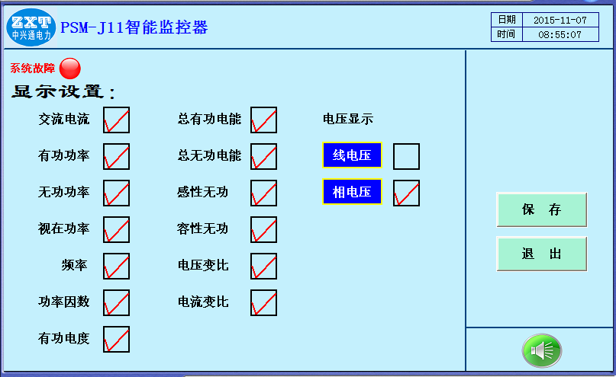

2.4控制模式设置
在进入参数设置时，选择本地控制，退回主界面，点击模拟图右边的
“控制模式”框，出现如下界面：
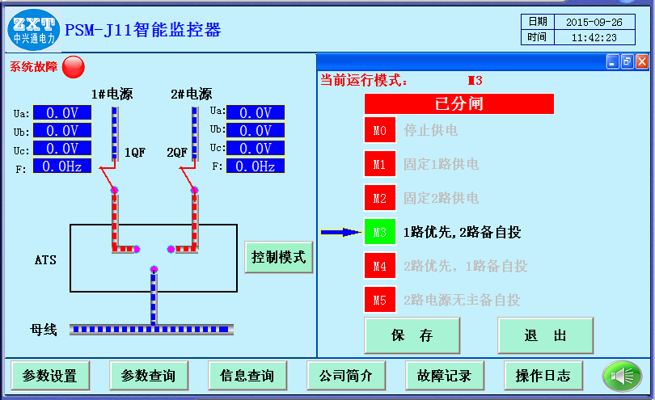

ATS六种工作模式选择：
M0：停止供电
M1：固定1路供电
M2：固定2路供电
M3：1路优先，2路备自投
M4：2路优先，1路备自投
M5：2路电源无主备自投
如选择“远程控制”本机将不能执行以上操作，ATS开关由后台计算机控制。
“控制模式”按钮变为“远程控制”

2.5信息查询
点击右边菜单栏“信息查询”进入系统的交流信息查询和开关信息查询，

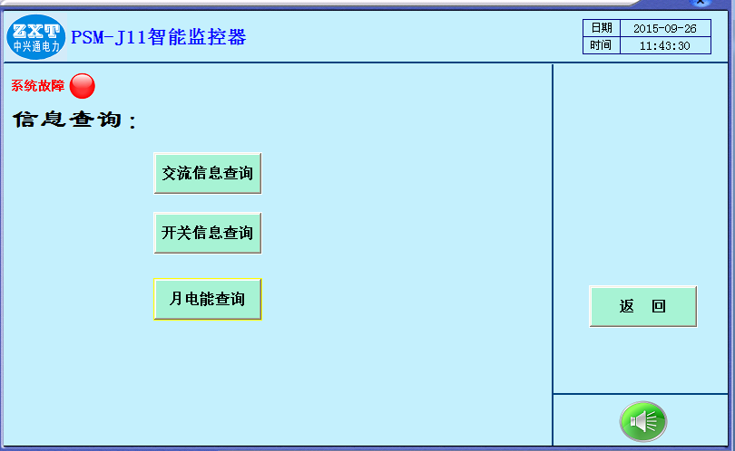
按“交流信息查询”进入如下界面，可查询两路电源的电压、电流、频率
功率、功率因数、无功等信息。
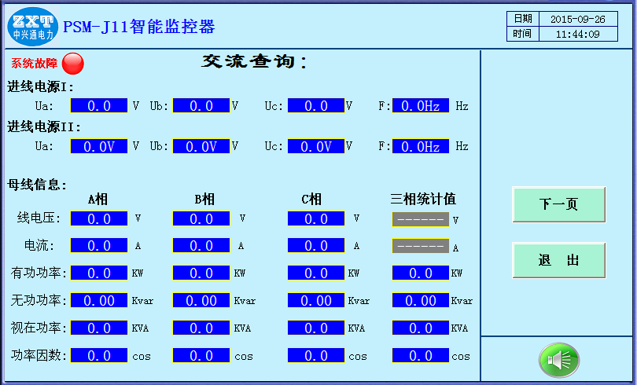
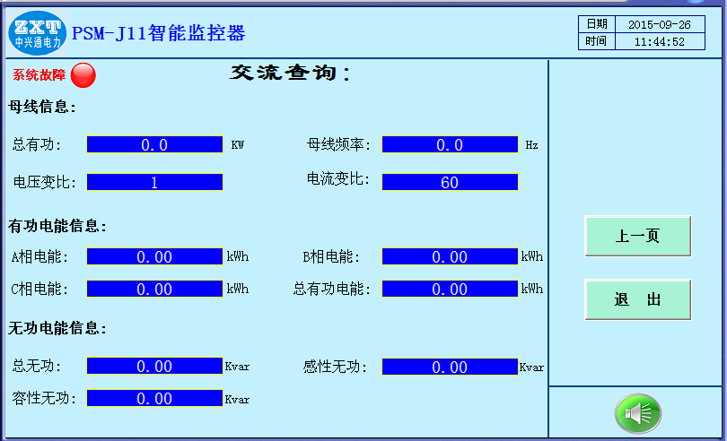

按“开关信息查询”，可以查看ATS开关位置、输入开关公断、防雷状态、馈线开关状态。
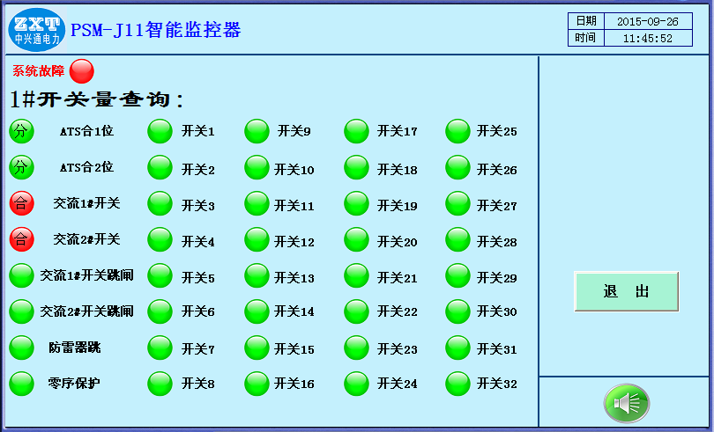

2.6 事件记录功能
PSM-J11有详细的故障记录，掉电不丢失，可存储海量信息，可手动清除。
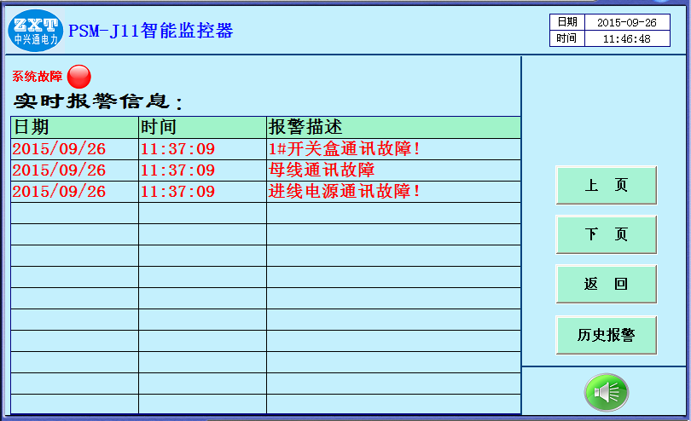

2.7 操作日志记录功能
系统自动记录双电源的动作，如下图，方便用户查询系统运行状态。
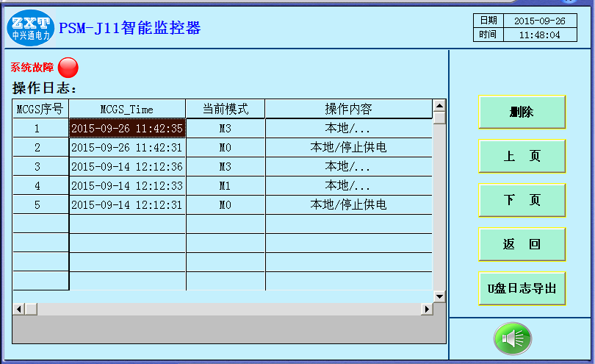

并可U盘导出操作日志，如下图。
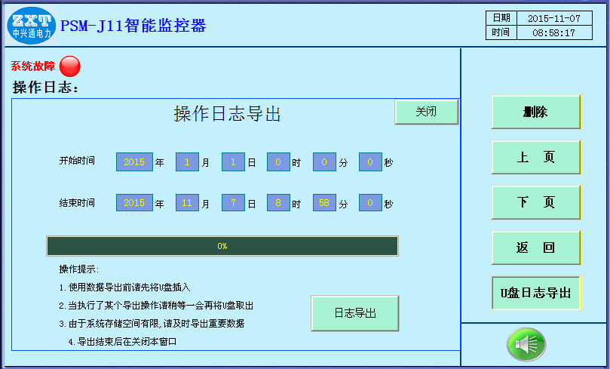

3．常用ATS自动转换开关使用说明
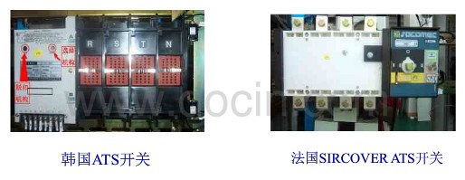

3.1法国SIRCOVER ATS
3.1.1将ATS开关上配套的钥匙旋转至手动位置时，即可用手柄手动操作ATS开关。
3.1.2将ATS开关上配套的钥匙旋转至电动位置时，即可用通过PSM-J10监控器对ATS开关进行电动操作。

3.2韩国VITZRO ATS
3.2.1手动操作时，应使控制器工作在停止模式。合A位时,直接用手柄向上旋转；合B位时，须用一把螺丝刀抵住选择机构，同时用手柄向上旋转。分闸时直接用一把螺丝刀按一下脱扣机构即可。
3.2.2 PSM-J10智能监控器工作后，直接对ATS开关进行电动操作。

4.送电前检查工作
送电前，应进行常规绝缘检测，满足要求后即可进行送电操作（检测时，拆下控制小室内所有熔断器的熔体后，使用500V兆欧表进行检测，相间及对地绝缘电阻应不小于20兆欧）。

5．日常检修

5.1 站用变压器检修停电
若1路站用变压器检修，首先使系统工作在M2模式，即“固定2路供电”，然后拉开1路电源进线的刀熔开关或空气开关即可。
若2路站用变压器检修，首先使系统工作在M1模式，即“固定1路供电”，然后拉开II电源进线的刀熔开关或空气开关即可。
若两台站用变压器同时检修，首先使系统工作在模式0，即“停止供电”，然后拉开全部进线的刀熔开关或空气开关即可。

5.2 母线检修及绝缘、耐压试验

进行母线检修时，使系统工作在M0模式0，即“停止供电”。
进行耐压、绝缘试验时，断开全部负载，使系统工作在模式0，然后拉开全部进线的刀熔开关或空气开关，抜掉二次回路的保险熔芯，断开二次回路的电气连接，然后按规程操作即可。

质量保证卡
智能柜出厂前为确保品质优良，必须严格检查。本公司向用户保证在此保证卡内所列明的机器性能良好、机件完整。提供一年免费保修服务，保修条例如下：
（一）由购买机器一年保用期内，机件如有损坏和发生故障，经本公司技术人员检查证实，该机属正常使用下发生者，将提供免费修理及更换零件，损坏件归本公司。
（二）本保证卡内所列明的机器在下列情况下，保修期会自动失效。
- 更改公司商标;
- 因错误操作、疏忽使用、不可抗拒的因素而导致损坏;
- 非本公司技术人员擅自开机修理、改装或涂改、除去机号或封条;
- 不按原厂提供的安装指示安装。
（三）请妥存此卡，并于修理时出示本证及购机收据（发票）予技术员查阅。

用 户 资 料 表
用户单位 联 系 人
用户地址 联系电话
经销单位 邮政编码
产品型号 本机号码
购机时间 经手人员

维 修 记 录 表
日 期 | 维 修 种 类 | 摘 要 | 维 修 员 | 用 户 签 名

注：请填写用户资料后，复印一份并加盖公章后立即寄回本公司市场部存档

